**Мокшин Роман 20-кб-пи2**

**Вариант 7**

**Лабораторная работа №9.** Проектирование БД.

**Цель работы:**

Изучить основные принципы проектирования баз данных и применить полученные знания на практике.

**Задание:**

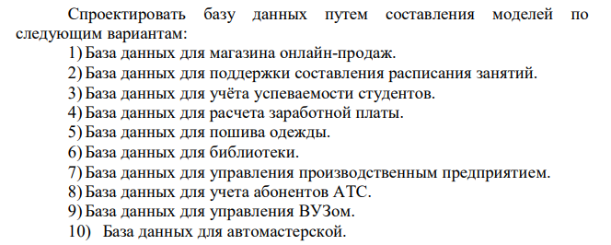

**Ход работы:**

**Основные сущности:**

**Сотрудники:** идентификатор, имя, должность, контактные данные, квалификация.

**Производственные участки:** идентификатор, название, местоположение, оборудование.

**Оборудование:** идентификатор, тип, состояние, дата последней технической поддержки.

**Сырье и материалы:** идентификатор, поставщики, стоимость, доступные запасы.

**Продукция:** идентификатор, название, описание, стадия производства, сроки.

**Заказы и продажи:** идентификатор, дата, объем, цена, состояние.

**Связи:**

* Один сотрудник, может быть на одном производственном участке.
* На одном производственном участке может быть много оборудования.
* Для производства одной продукции может быть использовано много сырья и материалов.
* Один материал может быть использован для производства многих видов продукции
* Один заказ может содержать много продуктов.
* На одном производственном участке можно производить много продукции.

ER – диаграмма с указанием физической модели;

